2020年12月1日
会員、非会員 各位
公益社団法人日本技術士会 中国本部長 大田 一夫
活用促進委員長 大江 清登

公益社団法人日本技術士会中国本部活用促進委員会 主催
技術士業務開業研修会 (ご案内)

拝啓 時下益々ご清祥のこととお慶び申し上げます。平素は格別のご高配をいただき、厚くお礼申し上げます。
さて、日本技術士会中国本部活用促進委員会では標記研修会を2021年1月16日に中国本部の広島会場を主会場に、そして地域会場の鳥取会場をＷＥＢで繋ぎ、また個別にオンラインにて開催致します。
本研修会の特長としては、ベテラン技術士が長年の経験とノウハウを開示するものですが、今回は統括本部における「技術士の資格活用に関する検討概況および業務開拓について」、また開業を考えておられる技術士の方には貴重なノウハウが得られるべく開催の計画であり、お誘いあわせの上、奮ってご参加くださいますようご案内申し上げます。
参加申し込みは、事務局事務の省力化のため、次のURLの専用申込フォームからお願いします。なお、インターネットの利用環境のない方は添付のFAX、電話での申し込みも可能です。
申込URL: https://forms.gle/X57PB2gRXGPp26zM8 敬具
－ 記 －
１．主 催 ： 公益社団法人日本技術士会中国本部 活用促進委員会
２．日 時 ： 2021年1月16日(土) 13：15～17：00
３．会 場 ：主会場 広島会場：第3ウエノヤビル6階 カンファレンススクエアＭ+
地域会場 鳥取会場：サンイン技術コンサルタント株式会社 鳥取支店
４．プログラム： 司会 川本 明人
13：15～13：25開会挨拶 活用促進委員長 大江 清登
13：25～14：00【講演１】「技術士の資格活用に関する検討概況および業務開拓について」
【WEB講演】 笠原 弘之 氏
公益社団法人日本技術士会 副会長、技術士資格活用委員会委員長
技術士（電気電子）日本工営株式会社エネルギー事業統括本部 技師長
14：00～14：50【講演２】「独立開業技術士の体験談と気づき」～開業をお考えの皆様へ～（仮）」
（50分） 細田 直樹氏 細田技術士事務所 技術士（経営工学）
14：50～15：00 （休憩）
15：00～15：40【講演３】「専門分野以外での技術士能力の活用～BCP作成支援を中心として～」
（40分） 長原 基司 氏 LFコンサルタント 技術士（情報工学／総合技術監理）
15：40～16：20【講演４】「個人コンサル業としての業務開拓、ポータルサイト等の活用【ミラサポな
（40分） どで受注力を上げる登録法】」
正井 慎悟 氏 さんあい技術コンサルタント 技術士（経営工学）
16：20～16：25 (休憩)
16：25～16：55 総合質疑応答
16：55～17：00 閉会の辞 活用促進副委員長 中島 泰孝
講演関連資料：「技術コンサルタントガイドブック－第5.1版－」日本技術士会HPからダウンロード可能。(会員専用)
https://www.engineer.or.jp/members/c_cmt/kassei/topics/005/005072.html
なお、希望者には印刷版を1部@1000円で配布します。
５． 定員、対象、参加費、ＣＰＤ
（１）定員 広島30人、鳥取10人、 オンライン：200人程度
（２）対象 技術士会会員及び非会員（会場参加者は、マスク着用等コロナ対策にご協力ください）
（３）参加費 会場参加：会員:1000円、非会員:2000円.オンライン：無料 (資料及びCPD票はありません)
（４）ＣＰＤ 会場参加者には日本技術士会からCPD：3時間15分（予定）の参加票を発行
６. 申込について
（１）締切り 2021年1月6日（木）（但し定員になり次第締切ります。）
（２）申し込み先 （電話、FAXでお申し込みの場合） 公益社団法人 日本技術士会 中国本部事務局：勝田
広島市中区鉄砲町1番20号 第3ウエノヤビル6階
TEL： 082-511-0305 FAX : 082-511-0309 E-Mail : ipej-hiro@rapid.ocn.ne.jp
技術士業務開業研修会
参加申込書(2021年1月16日)
主催：公益社団法人日本技術士会中国本部
申込ＦＡＸ番号：０８２－５１１－０３０９
※メール送信可能な方は、事務局の省力化のため、下記URLにて申込をお願いします。
https://forms.gle/X57PB2gRXGPp26zM8

(下記に■(または☑)ください)

・標記研修会の参加会場：(次の会場で参加します)
□広島、□鳥取
・「技術コンサルタントガイドブックー第5.1版ー」（HPの印刷版：＠1000円）
□申し込む。 □申し込まない。
(期日までにお申し込みの方に、当日手渡し)

 | 氏名 |  | 資格(注1) | 区分(注2)
申込者 |  |  | □技術士 □修習技術者  □その他 | □会員 □非会員
技術部門  (注3)  ※複数選択可 | □機械 □船舶･海洋 □航空･宇宙 □電気電子 □化学 □繊維 □金属  □資源工学 □建設 □上下水道 □衛生工学 □農業 □森林 □水産  □経営工学 □情報工学 □応用理学 □生物工学 □環境 □原子力･放射線  □総合技術監理
勤務先
連絡先 | E-mail |  |  | □会社 □自宅
連絡先 | ＦＡＸ |  |  | □会社 □自宅
連絡先 | ＴＥＬ |  |  | □会社 □自宅
- 資格は該当するものに■(または☑)を入れる。
- 区分で会員とは日本技術士会会員を指し、該当するものに■(または☑)を入れる。
- 技術部門は技術士か修習技術者のみ、該当するものに■(または☑)を入れる。
- 連絡先は(会社・自宅)のうち、該当するものに■(または☑)を入れ、E-mail等を記入。
- 同行者がいる場合は下記に記入。
- この個人情報は、本行事の参加申込み以外には使用しません。
 | 氏名 | 資格(注1) | 区分(注2)
同行者 |  | □技術士 □修習技術者  □その他 | □会員 □非会員
同行者 |  | □技術士 □修習技術者  □その他 | □会員 □非会員
 |  | □技術士 □修習技術者  □その他 | □会員 □非会員
問合せ先：〒730-0017 広島市中区鉄砲町1-20第3ウエノヤビル6階
公益社団法人日本技術士会 中国本部
TEL:082-511-030 FAX:082-511-0309 E-mail：ipej-hiro@rapid.ocn.ne.jp
主会場（広島）
公益社団法人日本技術士会 中国本部
広島市中区鉄砲町1-20第3ウエノヤビル6階
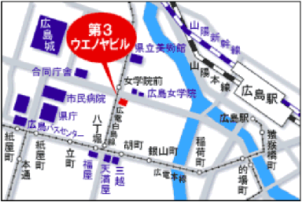
連絡先：TEL:082-511-030

地域会場
鳥取会場
サンイン技術コンサルタント株式会社 鳥取支店
鳥取市若葉台南1丁目11番地 TEL.0857-38-6111
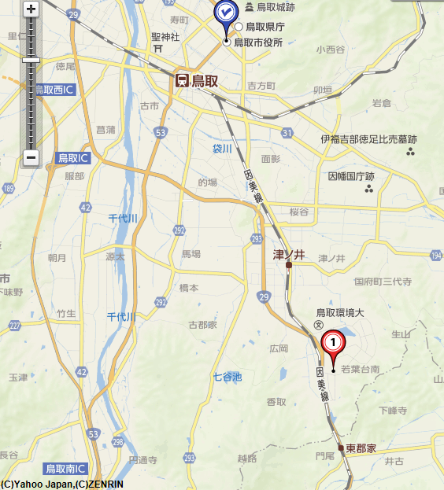

鳥取会場

サンイン技術コンサルタント（株）

アクセス：鳥取駅より南へ車で約20分（※専用駐車場あります）

【鳥取会場】

連絡担当者：伊藤 徹、 t.ito@sanin-gc.co.jp、 090-3170-8735

受信メール：web-tottori@ipej-chugoku.jp

